Univerzita Komenského v Bratislave

Fakulta matematiky, fyziky a informatiky

## Technická správa

Webová aplikácia Kurzy

Michal Brcko

Patrícia Marmanová

Andrea Spišáková

Dana Škorvánková

Január 2018

Obsah

Zoznam obrázkov 3

1 Účel dokumentu 4

1.1 Rozsah systému a jeho funkcie 4

1.2 Definície, akronymy a skratky 4

1.3 Referencie 5

1.4 Prehľad zvyšku dokumentu 5

2 Všeobecný popis 6

2.1 Kontext systému 6

2.2 Špecifikácia používateľov 6

2.3 Funkcionalita systému 7

2.4 Všeobecné obmedzenia 8

2.5 Predpoklady a závislosti 9

3 Špecifikácia požiadaviek 10

3.1 Funkčné požiadavky 10

3.2 Požiadavky na rozhranie 15

4 Dekompozícia 17

4.1 Stavový diagram 17

4.2 Use-case diagram 17

4.3 Zoznam zdrojových súborov a ich funkcionalita 19

4.4 Databázový model 23

4.5 Triedny diagram 25

5 Testovacie scenáre 26

5.1 Používateľ 26

5.2 Školiteľ 29

5.3 Garant kurzu 31

5.4 Subadministrátor 33

5.5 Administrátor 34

Záver a zhodnotenie 37

Prílohy a odkazy 38

# Zoznam obrázkov

Obrázok 1 Hierarchia používateľov 6

Obrázok 2 Stavový diagram pre entitu kurz 17

Obrázok 3 Use-case diagram 18

Obrázok 4 Entitno-relačný model databázy 23

Obrázok 5 Relačný model databázy 24

Obrázok 6 Triedny diagram 25

# 1 Účel dokumentu

Tento dokument obsahuje kompletnú správu o webovej aplikácii Kurzy, ktorá slúži Centru informačných technológií Univerzity Komenského. Opisuje funkčné požiadavky, použité technológie a návrh softvéru z technického hľadiska.

## Rozsah systému a jeho funkcie

Aplikácia slúži pre správu školení a prihlasovanie sa na školenia organizované univerzitnými pracoviskami. Systém umožňuje vytvárať kurzy a prihlasovať sa na ne. Existuje 5 rôznych rolí, ktoré popisujú práva používateľov, od základného návštevníka až po hlavného administrátora. V závislosti od tejto roly je tiež možné zvoliť nového subadministrátora pre niektorú súčasť, vytvoriť nový typ kurzu, nový termín kurzu, upravovať kurzy, alebo spravovať vedené kurzy.

## Definície, akronymy a skratky

CIT Centrum Informačných technológií,

súčasť univerzita sa delí na menšie celky (katedry, fakulty),

prerekvizita povinnosť, ktorá musí byť splnená pred absolvovaním kurzu,

id identifikácia konkrétneho používateľa,

php PHP: Hypertext Preprocessor (programovací jazyk používaný najmä pre vývoj webových aplikácií),

CSS3 Cascading Style Sheet (technológia na jednotné štýlovanie obsahu HTML dokumentu),

HTML5 Hyper Text Markup Language (značkový jazyk určený na tvorbu webových dokumentov a iných informácií zobraziteľných vo webovom prehliadači),

MySQL My Structured Query Language (relačný databázový server),

Symfony framework pre jazyk PHP,

framework Softvérová štruktúra, ktorá slúži ako podpora pri programovaní,

pdf Portable Document Format (formát dokumentov).

## Referencie

Webová stránka starej verzie aplikácie: <https://cit.uniba.sk/kurzy/uvod.php>.

Webová stránka Univerzity Komenského v Bratislave: <https://www.uniba.sk>.

## Prehľad zvyšku dokumentu

V druhej sekcii sa nachádza všeobecný popis softvéru, náhľad na systém z perspektívy, stručný opis funkcionality, používateľské role, všeobecné obmedzenia a predpoklady závislostí. V tretej sekcii sú obsiahnuté všetky požiadavky na systém. V štvrtej sekcii je kompletný návrh systému.

# Všeobecný popis

## 2.1 Kontext systému

Systém predstavuje aplikáciu na správu školení organizovaných univerzitnými pracoviskami. Jedná sa o aplikáciu, pomocou ktorej Centrum informačných technológií Univerzity Komenského vypisuje termíny školení, ktoré usporadúva a na ktoré sa môžu prihlasovať zamestnanci univerzity. Konkrétne je produkt náhradou za predchádzajúcu aplikáciu, ktorá mala približne rovnakú funkcionalitu – tá je ale v aktuálnej aplikácií čiastočne rozšírená.

## 2.2 Špecifikácia používateľov

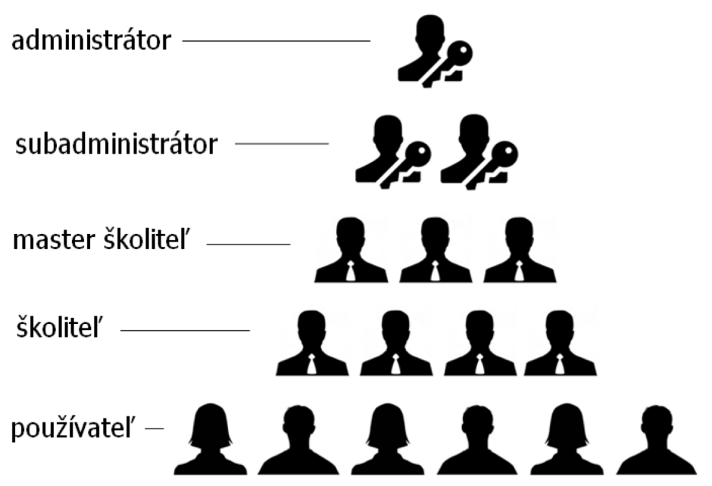

Obrázok Hierarchia používateľov

Používatelia systému sa delia do skupín podľa oprávnení, ktoré majú – tzv. „roly“. Každá rola je zároveň nadstavbou roly, ktorá sa nachádza na nižšej úrovni v hierarchii (pozri obrázok 1). Používateľská rola na vyššej úrovni zahŕňa všetky oprávnenia používateľských rolí na nižšej úrovni.

**Používateľ:**

Koncový používateľ, ktorý si môže prezerať všetky kurzy určené súčasti, do ktorej patrí. Prihlasuje sa na kurzy, alebo sa odhlasuje z kurzov, na ktoré sa zapísal. Môže kontaktovať školiteľa prostredníctvom e-mailu. Nemá možnosť vidieť žiadne informácie o ostatných koncových používateľoch a ani nemôže meniť informácie o kurzoch, ktoré už absolvoval.

**Školiteľ:**

Používateľ, ktorý je zodpovedný za termín kurzu, ktorý mu bol pridelený garantom kurzu a bude ho viesť. Môže kontaktovať používateľov prihlásených na jeho kurz (osobitne alebo naraz všetkých). Tiež môže tlačiť automaticky generované dokumenty (zoznam prihlásených na kurz a certifikáty o absolvovaní kurzu) vo formáte pdf.

**Garant kurzu:**

Používateľ, ktorý je zodpovedný za jemu pridelený kurz subadministrátorom, prípadne viac kurzov. Jeho úlohou je vypisovať termíny školení a prideľovať im jednotlivých školiteľov (má možnosť priradiť ako školiteľa aj samého seba) a vypisovať základné informácie o kurze – anotácia, požiadavky, prerekvizity.

**Subadministrátor:**

Používateľ, ktorého právomoci sa pohybujú len v rámci jednej súčasti a nemôže zasahovať do správy kurzov a používateľov, ktorí patria do inej súčasti. Jeho úlohou je určovať garantov kurzov, vytvárať nové kurzy a upravovať už existujúce kurzy.

**Administrátor:**

Používateľ, ktorý má na starosti chod celého systému. Má všetky právomoci na správu používateľov a kurzov. Jeho úlohou je určovať subadministrátorov, dohliadať na aktuálnosť a správnosť informácií a pomáhať riešiť prípadné problémy.

Podrobný popis funkcionality, ktorú systému poskytuje pre jednotlivých používateľov, je v *tabuľke 1*  v nasledujúcej kapitole.

## 2.3 Funkcionalita systému

Prehľad funkcií, ktoré webový systém poskytuje rôznym typom používateľov je zhrnutý v *tabuľke 1*.

|  |  |
| --- | --- |
| **Typ používateľa** | **Funkcionalita** |
| Bežný používateľ | * prihlásenie na kurz, * odhlásenie z kurzu, * prehľad kurzov v rámci súčasti, do ktorej používateľ patrí, resp. celouniverzitných kurzov, * prehľad absolvovaných kurzov, * filtrovanie podľa názvu kurzu, * kontaktovanie školiteľa prostredníctvom e-mailu. |
| Školiteľ | * prehľad kurzov, ktoré vedie, * prehľad prihlásených používateľov z termínov kurzov, ktoré vedie, * tlač zoznamu prihlásených, * tlač certifikátu o absolvovaní kurzu, * potvrdenie účasti resp. neúčasti používateľov prihlásených na kurz po jeho ukončení. * kontaktovanie používateľov prostredníctvom e-mailu |
| Garant kurzu | * vypísanie termínov kurzu, * priradenie školiteľa k termínu kurzu, * označenie kurzu ako “neviditeľný”, |
| Subadministrátor | * vytvorenie, úprava, zrušenie kurzu, * priradenie garanta ku kurzu. |
| Administrátor | * priradenie subadministrátora k súčasti, * prehľad kurzov v rámci všetkých súčastí. |

Tabuľka 1 Prehľad funkcií, ktoré webový systém poskytuje rozličným typom používateľov

## 2.4 Všeobecné obmedzenia

Niektoré predpisy a existujúca prax majú vecný vplyv na systém. Je preto potrebné ich pri plánovaní a navrhovaní systému zohľadniť.

**Prístup do webovej aplikácie**

Webová aplikácia je určená len pre používateľov v rámci databázy Univerzity Komenského. Prístup do tejto webovej aplikácie je možný len po prihlásení sa do Integrovaného informačného a komunikačného systému (IIKS). Neprihlásení používateľa nemôžu vidieť žiaden jej obsah. Prihlasovanie je rovnaké pre všetky typy používateľov. Po prihlásení do systému má používateľ k dispozícií používateľské rozhranie podľa jeho používateľskej roly.

**Absolvovanie prerekvizít**

Existujú aj také kurzy, ktoré majú svoje prerekvizity. Z tohto dôvodu žiadny používateľ nemôže zasahovať a meniť informácie o kurzoch, ktoré absolvoval. Nemôže sa tak stať, že sa na kurz prihlási používateľ, ktorý ešte neabsolvoval jeho prerekvizitu (môže sa tak stať len v prípade, že mu bude uznaný diplom alebo certifikát priamo školiteľom).

## 2.5 Predpoklady a závislosti

V rámci webovej prezentácie Univerzity Komenského bude aplikácia slúžiť ako jeden z tzv. subwebov (podstránok), ktorý bude spravovaný Centrom informačných technológií.

Aplikácia je vyvíjaná v jazyku PHP, HTML5 a CSS za použitia framework-u Symfony. Aplikácia bude bežať na serveri s operačným systémom Debian. U koncových používateľov musí správne fungovať na všetkých bežných operačných systémoch (Windows, MacOS, Linux) a tiež v bežne používaných internetových prehliadačoch (Google Chrome, Mozilla Firefox, Safari).

Pri vývoji sa budú tiež využívať:  
Symfony – framework pre vývoj webových aplikácií v jazyku PHP,  
Twig – šablónovací systém, ktorý umožňuje oddeliť aplikačnú vrstvu od prezentačnej vrstvy,  
Doctrine – framework pre jazyk PHP, ktorý umožňuje abstrahovať databázovú vrstvu a pracovať s dátami ako s objektmi.

Prihlasovanie používateľov do aplikácie bude po zavedení do prevádzky prepojené s prihlasovaním do samotného univerzitného webu.

# 3 Špecifikácia požiadaviek

Pokrýva funkčné požiadavky na systém a požiadavky na rozhranie.

## 3.1 Funkčné požiadavky

**Práva používateľa**

*1.1.1 Prihlásenie používateľa do systému (predčasný návrh)*

Každý používateľ má možnosť prihlásiť sa do systému pomocou mena a hesla.

*1.1.2 Prihlásenie používateľa univerzitným systémom*

V konečnej implementácii bude prihlasovanie nahradené univerzitným prihlasovacím systémom. Jedinečným identifikátorom používateľa bude univerzitné prihlasovacie meno vo formáte priezviskoX, kde priezvisko je priezvisko osoby zbavené diakritiky a X je poradové číslo (prirodzené, môže mať až 3 cifry).

*1.1.3 Prehľad kurzov*

Prihlásený používateľ má k dispozícii ponuku všetkých kurzov, ku ktorým má prístup v rámci svojich používateľských práv, vrátane tých, ktorých prerekvizity nemá splnené.

*1.1.4 Filtrovanie ponuky všetkých kurzov*

Používateľ dokáže filtrovať kurzy podľa toho, ktoré sú aktuálne (také, ktoré majú vypísaný termín) a neaktuálne (momentálne pre ne neexistuje termín).

*1.1.5 Filtrovanie ponuky aktuálnych kurzov*

Používateľ má tiež možnosť filtrovať aktuálnu ponuku kurzov podľa druhu, podľa termínu a podľa toho či spĺňa prerekvizity daného kurzu.

*1.1.6 Uznanie certifikátu*

Používateľ má možnosť požiadať školiteľa o uznanie certifikátu, resp. diplomu a následné prihlásenie na tento kurz.

*1.1.7 Prihlasovanie na kurz*

Používateľ má možnosť prihlásiť sa na kurz, ktorý má stále otvorené prihlasovanie, tzn. nebola naplnená kapacita kurzu ani ukončené prihlasovanie.

*1.1.8 Odhlasovanie z kurzu*

Používateľ má možnosť odhlásiť sa z kurzu, na ktorý sa prihlásil, no iba do termínu stanoveného školiteľom.

*1.1.9 Prejavenie záujmu o absolvovanie kurzu*

Používateľ môže prejaviť záujem o absolvovanie kurzu, ktorý v súčasnosti nemá vypísaný termín. O tomto záujme bude informovaný garant kurzu a používateľ bude informovaný v prípade vypísania nového termínu na daný kurz.

*1.1.10 Prejavenie záujmu o konkrétny termín kurzu (po naplnení termínu)*

Používateľ môže prejaviť záujem o absolvovanie kurzu v danom termíne, v prípade, že už bola naplnená kapacita kurzu. O tomto záujme bude informovaný školiteľ daného termínu a používateľ bude notifikovaný ako náhradník v prípade uvoľnenia miesta na kurze.

*1.1.11 Kontaktovanie školiteľa prostredníctvom e-mailu*

Každý používateľ môže kontaktovať školiteľa kurzu z jeho súčasti prostredníctvom e-mailu.

*1.1.12 Prehľad kurzov, na ktorých je/bol používateľ prihlásený*

Každý používateľ má možnosť vylistovať zoznam kurzov, na ktoré je prihlásený, alebo kurzov, na ktoré bol prihlásený v minulosti. Nemá však možnosť do tohto zoznamu zasahovať a meniť ho.

**Práva školiteľa:**

*1.2.1 Prehľad kurzov*

Školiteľ má k dispozícii prehľad kurzov, ktoré vedie.

*1.2.2 Prehľad prihlásených používateľov*

Školiteľ má k dispozícii prehľad prihlásených používateľov na daný termín kurzu.

*1.2.3 Odosielanie správ*

Školiteľ má možnosť odosielať správy používateľom prihláseným na jeho termín kurzu.

*1.2.4 Zápis používateľa na základe certifikovaného dokumentu*

Školiteľ môže zapísať účastníka na kurz aj v prípade, že nemá splnené prerekvizity, ale rozhodne sa mu uznať externý diplom alebo certifikát.

*1.2.5 Tlač zoznamu prihlásených*

Školiteľ má možnosť vyexportovať zoznam prihlásených účastníkov kurzu do pdf dokumentu na tlač vo formáte: prezenčná listina školenia [meno školenia] zo dňa [termín konania]. Dokument bude ďalej obsahovať tabuľku vo formáte meno, podpis účastníkov.

*1.2.6 Tlač certifikátu o absolvovaní kurzu*

Školiteľ má možnosť vygenerovať certifikát vo formáte pdf pre konkrétnych používateľov, ktorí absolvovali kurz.

*1.2.7 Potvrdenie absolvovania a neabsolvovania používateľov*

Školiteľ po ukončení kurzu zaznamená absolvovanie, resp. neabsolvovanie prihlásených účastníkov kurzu.

**Práva garanta kurzu:**

*1.3.1 Vypísanie termínov kurzov*

Garant kurzu má právo vypisovať konkrétne termíny kurzov pre niektoré z už existujúcich druhov kurzov, ktoré mu boli pridelené (do cudzích nevie zasahovať).

*1.3.2 Priradenie školiteľa k termínu kurzu*

Garant kurzu pridáva školiteľa k termínu kurzu. Ten má potom práva pracovať s konkrétnym termínom kurzu, ktorý školí.

*1.3.3 Prehľad o záujme o kurz*

Garant kurzu má možnosť vidieť prejavený záujem používateľov o kurz, ktorý nemá vypísaný termín.

*1.3.4 Skrytie kurzu*

Garant má možnosť nastaviť kurzu príznak neviditeľný, aby sa nezobrazoval v prehľadávaní bežnými používateľmi. Taký kurz sa bude zobrazovať len na prehľadoch kurzov administrátora, subadministrátora a garanta.

**Práva subadministrátora:**

*1.4.1 Vytvorenie, úprava a zrušenie kurzu v rámci svojej súčasti*

Každý subadministrátor má právo vytvárať kurzy prislúchajúce jeho súčasti a tie následne upraviť, prípadne zrušiť.

*1.4.2 Priradenie garanta ku kurzu*

Subadministrátor prideľuje ku každému vytvorenému kurzu garanta/garantov, ktorí majú ďalej právo vypisovať na daný kurz termíny.

*1.4.3 Prehľad kurzov v rámci jemu priradenej súčasti*

Subdministrátor má k dispozícii prehľad kurzov, ktoré sú určené pre jemu priradenú súčasť.

**Práva administrátora:**

*1.5.1 Priradenie subadministrátora k súčasti*

Administrátor má právo priradiť k súčasti subadministrátora.

*1.5.2 Prehľad kurzov v rámci všetkých súčastí*

Administrátor má k dispozícii prehľad a možnosť úpravy všetkých kurzov všetkých súčastí.

*1.5.3 Práca s kurzami pre viac súčastí*

Administrátor má právo vytvárať, upravovať a mazať kurzy, ktoré sú určené pre viac súčastí.

*Poznámka: každá rola dedí všetky oprávnenia rolí nižšie v hierarchii.*

**Požiadavky na kurzy:**

*1.6.1 Každý kurz obsahuje: unikátny názov, sylabus a prerekvizity.*

Prerekvizity sa delia na:

* soft/mimoaplikačné - potrebné vedomosti, technické vybavenie,
* hard/vnútroaplikačné – potrebné absolvovanie iného kurzu

*1.6.2 Konkrétna inštancia (konkrétny termín) kurzu obsahuje: termín konania (dátum a čas), meno školiteľa, maximálnu kapacitu, zoznam prihlásených, zoznam absolventov (po ukončení).*

## 3.2 Požiadavky na rozhranie

**Používateľské rozhranie:**

*3.1.1 Zladiť so stránkou www.moja.uniba.sk* – hlavička (logo) a pätička.

**Softvérové rozhrania:**

*3.2.1 Použité technológie*

Technológie, s ktorými bude systém pracovať: php, CSS3, HTML5, MySQL, framework Symfony3

*3.2.2 Databáza MySQL*

Systém musí pracovať s SQL relačným databázovým systémom MySQL  
Databáza bude normalizovaná. Pri definovaní cudzích kľúčov myslieť na obmedzenia (kvôli vkladaniu starých dát).

*3.2.3 Soft-delete kurzu*

Každý záznam v databáze, ktorý je možné vymazať, namiesto toho aby bol nenávratne zmazaný sa iba označí ako zmazaný a nebude sa ďalej zobrazovať v aplikácii.

*3.2.4 Viditeľnosť kurzu*

Je možné nastavenie viditeľnosti resp. neviditeľnosti kurzu, teda sa používateľom nezobrazuje v ponuke.

**Komunikačné rozhrania:**

*3.3.1 Posielanie e-mailov*

Používatelia môžu posielať e-maily školiteľovi a školiteľ môže posielať e-maily používateľom.

# Dekompozícia

## 4.1 Stavový diagram

Tok stavov a zmien týchto stavov pre entitu kurzu v aplikácií Kurzy je znázornení na obrázku 2.

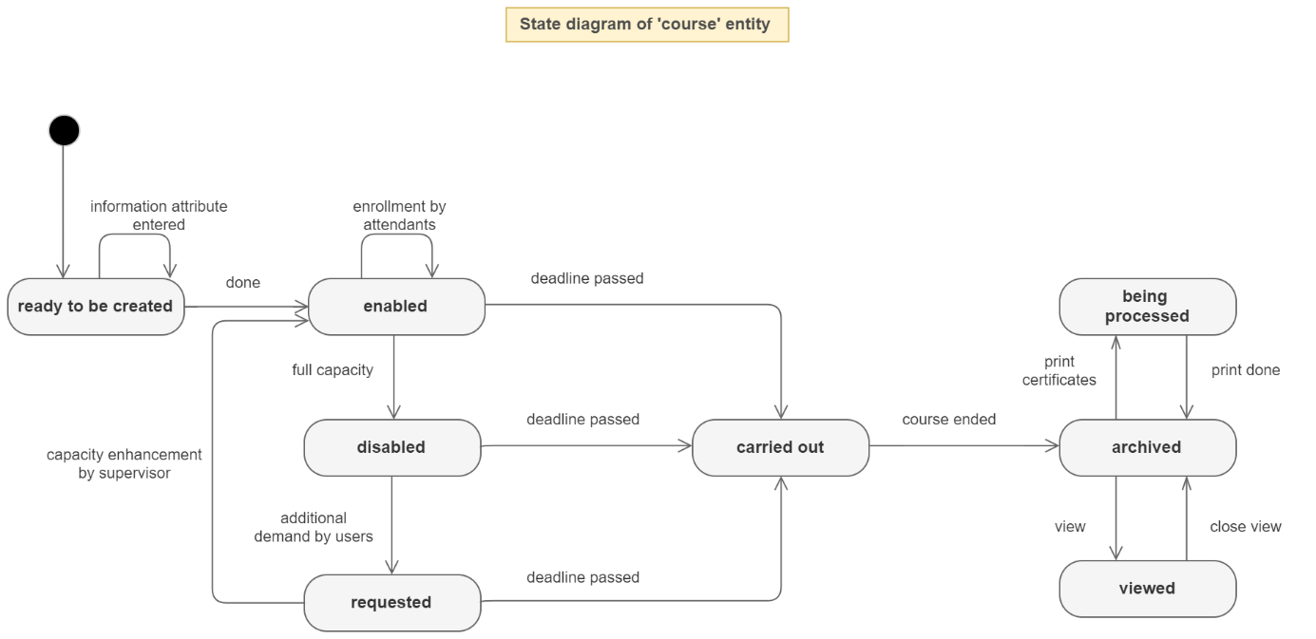

Obrázok 2 Stavový diagram pre entitu kurz

## 4.2 Use-case diagram

Obrázok 3 predstavuje use-case diagram, teda možné prípady použitia kompletnej aplikácie Kurzy podľa roly používateľa.

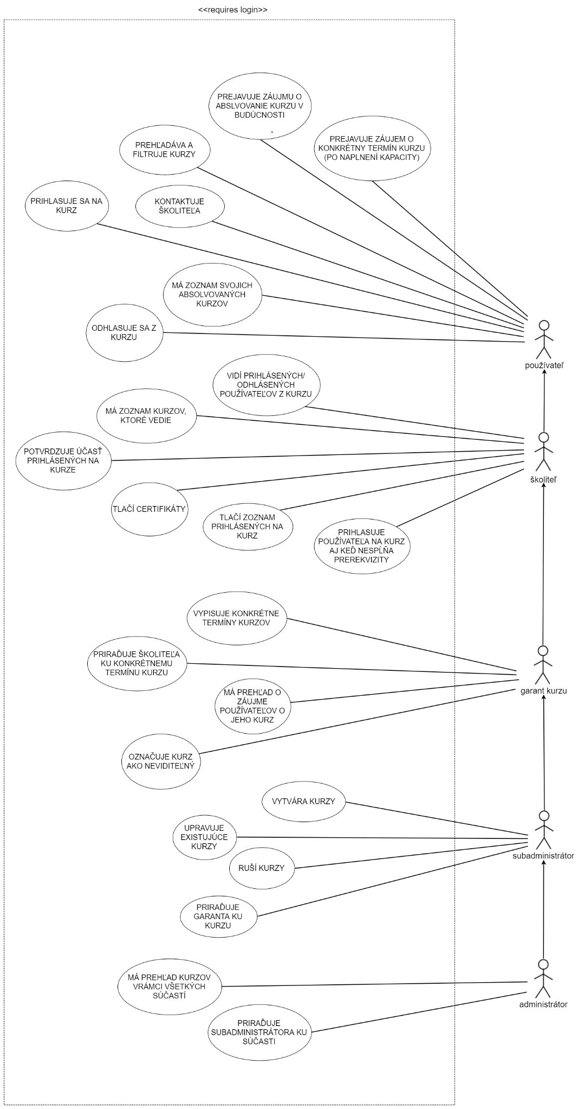

Obrázok 3 Use-case diagram

## 4.3 Zoznam zdrojových súborov a ich funkcionalita

V tejto sekcii sú uvedené zdrojové súbory aplikácie, zoskupené podľa ich umiestnenia a stručne popísaná funkcionalita, za ktorú sú jednotlivé súbory zodpovedné.

**src/AppBundle/Entity/**

* CourseInstance.php
  + trieda reprezentujúca entitu termínu kurzu
* CourseSoftPrerequisite.php
  + trieda reprezentujúca entitu soft prerekvizity kurzu
* CourseType.php
  + trieda reprezentujúca entitu kurzu
* Email.php
  + trieda reprezentujúca entitu emailu
* Enrolled.php
  + trieda reprezentujúca entitu zápis na kurz (vzťah používateľ – termín kurzu)
* Place.php
  + trieda reprezentujúca entitu miesta konania kurzu
* Role.php
  + trieda reprezentujúca entitu požívateľskej role
* User.php
  + trieda reprezentujúca entitu používateľa
* Workplace.php
  + trieda reprezentujúca entitu súčasti

**src/AppBundle/Controller/**

* CourseInstanceController.php
  + trieda reprezentujúca akcie: výpis termínov, vytvorenie termínu kurzu, detail termínu kurzu (zoznam prihlásených), úprava termínu kurzu, zmazanie termínu kurzu, výpis vedených termínov kurzov, export zoznamu prihlásených a certifikátu do pdf
* CourseTypeController.php
  + trieda reprezentujúca akcie: výpis kurzov, vytvorenie, úprava, zmazanie a detail kurzu
* EmailController.php
  + trieda reprezentujúca akcie: vytvorenie a odoslanie emailu, skupinové rozoslanie emailu
* EnrolledController.php
  + trieda reprezentujúca akcie: zápis na kurz, detail, úprava a zmazanie zápisu
* SecurityController.php
  + trieda reprezentujúca akciu – prihlásenie používateľa do systému
* UserController.php
  + trieda reprezentujúca akcie: úprava používateľa, priradenie subadministrátora k súčasti

**src/AppBundle/Form/**

* CourseInstanceType.php
  + trieda reprezentujúca formulár pre entitu termínu kurzu
* CourseSoftPrerequisiteType.php
  + trieda reprezentujúca formulár pre entitu soft prerekvizity kurzu
* CourseTypeFilterType.php
  + trieda reprezentujúca formulár pre filtráciu kurzov
* CourseTypeType.php
  + trieda reprezentujúca formulár pre entitu kurzu
* EmailType.php
  + trieda reprezentujúca formulár pre entitu emailu
* EnrolledAttendanceType.php
  + trieda reprezentujúca formulár pre úpravu účasti a absolvovania kurzu používateľom
* EnrolledListType.php
  + trieda reprezentujúca formulár zoskupujúci formuláre triedy EnrolledAttendaneType pre všetkých prihlásených používateľov kurzu
* EnrolledType.php
  + trieda reprezentujúca formulár pre entitu zápis na kurz
* PlaceType.php
  + trieda reprezentujúca formulár pre entitu miesta konania kurzu
* RoleType.php
  + trieda reprezentujúca formulár pre entitu požívateľskej role
* UserType.php
  + trieda reprezentujúca formulár pre entitu používateľa
* WorkplaceType.php
  + trieda reprezentujúca formulár pre entitu súčasti

**app/views/**

* base.html.twig
  + základná šablóna pre html súbory – obsahuje hlavičku, patičku – ostatné html súbory ju rozširujú
* pdf_template.html.twig
  + šablóna pre pdf súbory (generované pre tlač certifikátu a zoznamu prihlásených) – obsahuje len HTML5 hlavičku

**app/views/courseinstance/**

* certificate.html.twig
  + šablóna pre tlač certifikátu o absolvovaní kurzu
* edit.html.twig
  + šablóna pre stránku na úpravu termínu kurzu
* index.html.twig
  + šablóna pre vylistovanie termínov kurzu
* new.html.twig
  + šablóna pre stránku na vytvorenie termínu kurzu
* pdf.html.twig
  + šablóna pre tlač zoznamu prihlásených používateľov na termín kurzu
* show.html.twig
  + šablóna pre zobrazenie detailu termínu kurzu
* supervised.html.twig
  + šablóna pre vylistovanie termínov kurzov vedených prihláseným používateľom (v prípade používateľskej role školiteľ alebo akejkoľvek nadradenej)

**app/views/coursetype/**

* edit.html.twig
  + šablóna pre stránku na úpravu kurzu
* index.html.twig
  + šablóna pre vylistovanie kurzov
* new.html.twig
  + šablóna pre stránku na vytvorenie kurzu
* show.html.twig
  + šablóna pre zobrazenie detailu kurzu

**app/views/email/**

* new.html.twig
  + šablóna pre stránku na vytvorenie emailu
* send.html.twig
  + šablóna pre stránku s oznámením o odoslaní emailu

**app/views/enrolled/**

* new.html.twig
  + šablóna pre prihlásenie na kurz
* show.html.twig
  + šablóna pre odhlásenie z kurzu

**app/views/security/**

* login.twig.html
  + šablóna pre prihlásenie používateľa do systému

**app/views/user/**

* addsubadmin.html.twig
  + šablóna pre stránku na priradenie subadministrátora k súčasti

**web/css/**

* súbory s kaskádovými štýlmi

## 4.4 Databázový model

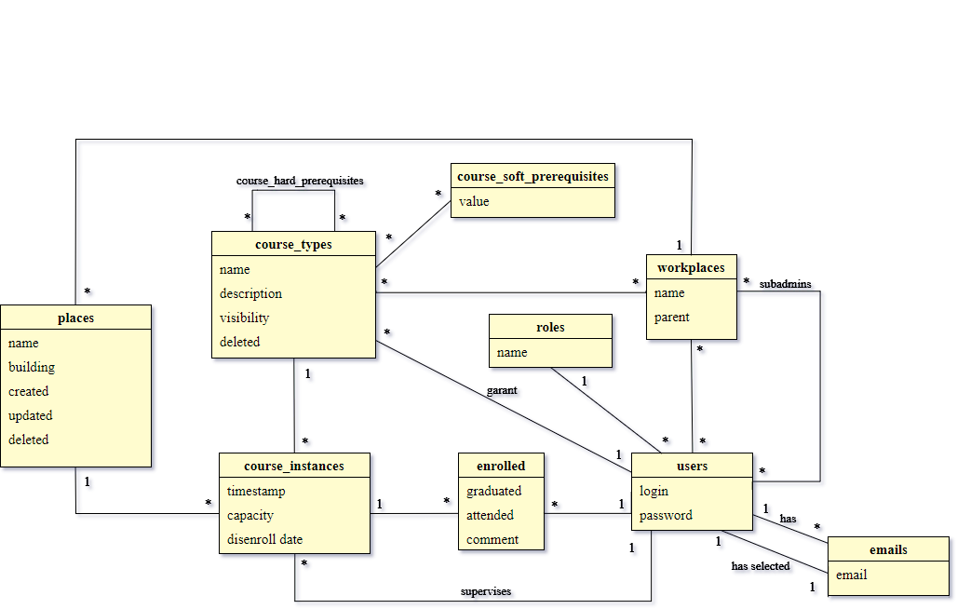

Obrázok 4 Entitno-relačný model databázy

Obrázok 4 zobrazuje entitno-relačný model databázy pre aplikáciu Kurzy. Kľúčovými sú tabuľka *users* (používatelia), *course_types* (typy kurzov) a *course_instances* (konkrétne inštancie kurzov, respekt. termíny kurzov). Každý typ kurzu má prideleného garanta, môže obsahovať prerekvizity, ktorými sú iné typy kurzov, alebo iné (tzv. „soft“ prerekvizity), ktorých môže byť viac a sú uložené v tabuľke *course_soft_prerequsites*. Každý typ kurzu patrí jednej alebo viacerým súčastiam. Súčasti sú v tabuľke *workplaces* a každá súčasť má prideleného jedného alebo viac subadministrátorov. Každá konkrétna inštancia kurzu má práve jedného školiteľa a môže sa na ňu prihlásiť toľko používateľov, aká je jej kapacita. Používatelia majú v systéme rozličné roly. Tieto roly sú v tabuľke *roles*. Každý používateľ tiež spadá pod súčasť. Keďže používatelia môžu mať viac emailov, môžu si vybrať, ktorý z emailov chcú používať na komunikáciu. V tabuľke *emails* sú všetky emaily používateľov a stĺpec „selected_email“ v tabuľke *users* hovorí o tom, ktorý email si používateľ zvolil na komunikáciu. Tabuľka *enrolled* uchováva informácie o tom, či sa používatelia prihlásení na konkrétne inštancie kurzov zúčastnili týchto kurzov a úspešne ich absolvovali. Tabuľka *places* udržiava záznamy o miestach konania školení.

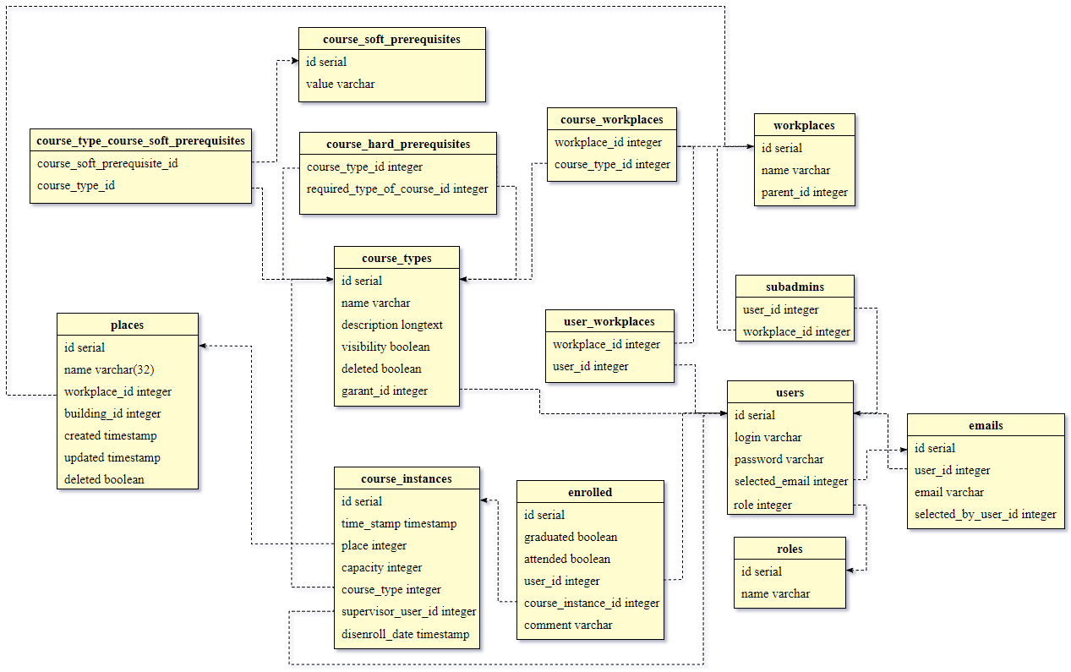

Obrázok 5 Relačný model databázy

Obrázok 3 predstavuje relačný model databázy, ktorý vznikol transformáciou entitno-relačného modelu. Zobrazuje ako sú dáta uchovávané v jednotlivých tabuľkách.

## 4.5 Triedny diagram

Obrázok 4 zobrazuje triedy a jednotlivé implementované metódy v nich.

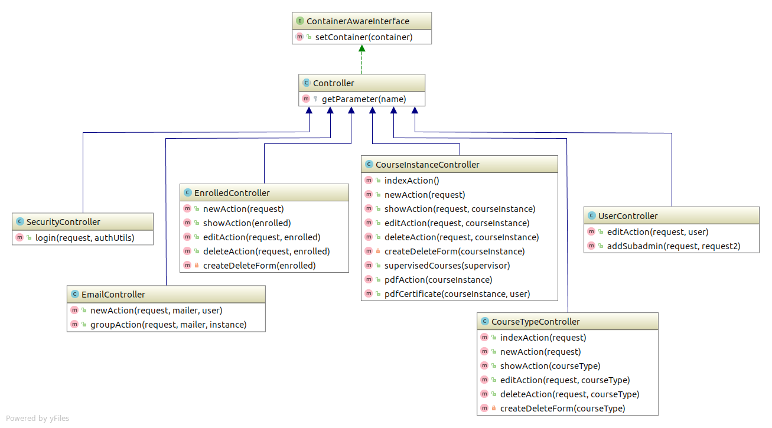

Obrázok 6 Triedny diagram

# Testovacie scenáre

## 5.1 Používateľ

* Prihlási sa do systému (1.1.1)

|  |  |  |  |  |
| --- | --- | --- | --- | --- |
| Testovací scenár | Testovací prípad | Testovacie kroky | Testovacie daáta | Očakávaný výsledok |
| Prihlásenie používateľa do systému | Úspešné prihlásenie so správnym menom a heslom | 1. Spustiť aplikáciu  2. Zadať prihlasovacie meno  3. Zadať heslo  3. Kliknúť na *Prihlásiť sa* | Login používateľa: *pouzivatel1*  Heslo používateľa:  *0000* | Prihlásenie úspešné |

* Vylistuje kurzy, pozrie obsah kurzu, jeho prerekvizity a vypísané termíny, ďalej nájde akuálny najbližší kurz a prihlási sa. Následne prezrie kurzy, na ktoré je prihlásený, nájde tam tento kurz prihlásený a odhlási sa. (1.1.2, 1.1.3, 1.1.4, 1.1.5)

|  |  |  |  |  |
| --- | --- | --- | --- | --- |
| Testovací scenár | Testovací prípad | Testovacie kroky | Testovacie dáta | Očakávaný výsledok |
| Prezeranie obsahu a prerekvizít kurzov, prihlásenie sa na kurz | Vylistovanie všetkých používateľovi  dostupných kurzov, úspešné prihlásenie sa na kurz | 1. Spustiť aplikáciu  2. Prihlásiť sa do účtu s rolou bežného používateľa  3. Do políčka vyhľadávanie zadať názov kurzu  4.Prepnúť sa na záložku *Termíny*  5. Z ponuky termínov vyberať kurz, ktorý sa koná v najbližšom termíne  6. Prihlásiť sa na tento kurz kliknutím na tlačidlo *Prihlásiť sa*  7. Vo vyskakovacom okne kliknúť na *Potvrdiť*  8. V hlavnom menu kliknúť na odkaz *Moje kurzy*  9. V záložke *Prihlásený na kurzy* vyhľadať kurz | Login používateľa: *pouzivatel1*  Heslo používateľa:  *0000*  Názov kurzu:  *Kurz práce s Wordom* | Kurz bol nájdený, používateľ sa prihlásil na kurz, kurz sa zobrazoval v záložke  *Prihlásený na kurzy*. |
| Odhlásenie sa z kurzu | Úspešné odhlásenie sa z kurzu | 1. Spustiť aplikáciu  2. Prihlásiť sa do účtu s rolou bežného používateľa  3. V hlavnom menu kliknúť na odkaz *Moje kurzy*  9. V záložke *Prihlásený na kurzy* vyhľadať kurz  10. Kliknúť na *Odhlásiť sa* | Login používateľa: *pouzivatel1*  Heslo používateľa:  *0000*  Názov kurzu:  *Kurz práce s Wordom* | Používateľ bol odhlásený z kurzu, kurz sa nezobrazuje v záložke  *Prihlásený na kurzy* |

* Nájde kurz, na ktorý používateľ nespĺňa prerekvizity a pošle e-mail školiteľovi daného kurzu so žiadosťou o uznanie certifikátu (1.1.8)

|  |  |  |  |  |
| --- | --- | --- | --- | --- |
| Testovací scenár | Testovací prípad | Testovacie kroky | Testovacie dáta | Očakávaný výsledok |
| Snaha o prihlásenie sa na kurz, na ktorý používateľ nemá splnené prerekvizity | Snaha o prihlásenie sa na kurz, na ktorý používateľ nemá splnené prerekvizity | 1. Spustiť aplikáciu  2. Prihlásiť sa do účtu s rolou bežného používateľa  3. Do poľa *Vyhľadávanie* zadať názov kurzu  4.Prepnúť sa na záložku *Termíny*  5. Prihlásiť sa na akýkoľvek termín kurzu | Login používateľa: *pouzivatel1*  Heslo používateľa:  *0000*  Názov kurzu:  *Excel 102* | Na žiadny termín kurzu nie je možné prihlásiť sa, nezobrazuje sa tlačidlo *Prihlásiť sa* |
| Odoslanie žiadosti o prihlásenie na kurz, na ktorý používateľ nemá splnené prerekvizity | Odoslanie žiadosti na schválenie certifikátu ako náhrady za prerekvizitu | 1. Spustiť aplikáciu  2. Prihlásiť sa do účtu s rolou bežného používateľa  3. Do poľa *Vyhľadávanie* zadať názov kurzu  4.Prepnúť sa na záložku *Termíny*  5. Zvoliť si akýkoľvek termín kurzu  6. Kliknúť na tlačidlo *Kontaktovať školiteľa*  7. Vyplniť jednotlivé polia formulára a nahrať certifikát  8. Kliknúť na tlačidlo *Odoslať* | Login používateľa: *pouzivatel1*  Heslo používateľa:  *0000*  Názov kurzu:  *Excel 102*  Názov súboru:  *CertifikatExcel.jpg* | Správa bola odoslaná |

* Vylistuje všetky kurzy, zoradí podľa mena, nájde kurz, ktorý nemá vypísaný termín a prejaví záujem o absolvovanie kurzu (1.1.6)

|  |  |  |  |  |
| --- | --- | --- | --- | --- |
| Testovací scenár | Testovací prípad | Testovacie kroky | Testovacie dáta | Očakávaný výsledok |
| Abecedné vylistovanie všetkých kurzov podľa názvu, prejavenie záujmu o absolvovanie kurzu, ktorý nemá vypísané termíny | Abecedné vylistovanie všetkých kurzov podľa názvu, prejavenie záujmu o absolvovanie kurzu, ktorý nemá vypísané termíny | 1. Spustiť aplikáciu  2. Prihlásiť sa do účtu s rolou bežného používateľa  3. Vo vyhľadávacom okne kliknúť na *Všetky*  4. Nájsť kurz v zozname  5.Prepnúť sa na záložku *Termíny*  6. Prepnúť sa záložku *Termíny*  7. Kliknúť na tlačidlo *Mám záujem o absolvovanie kurzu v budúcnosti* | Login používateľa: *pouzivatel1*  Heslo používateľa:  *0000*  Názov kurzu:  *Ako používať AIS2* | Tlačidlo sa zmení na *Prejavili ste záujem o absolvovanie tohto kurzu v budúcnosti* |

* Vylistuje aktuálne kurzy, nájde kurz, ktorý má naplnenú kapacitu a prejaví záujem o daný kurz (1.1.7)

|  |  |  |  |  |
| --- | --- | --- | --- | --- |
| Testovací scenár | Testovací prípad | Testovacie kroky | Testovacie dáta | Očakávaný výsledok |
| Abecedné vylistovanie aktívnych kurzov podľa názvu, prejavenie záujmu o absolvovanie kurzu, ktorý má naplnenú kapacitu | Abecedné vylistovanie aktívnych kurzov podľa názvu, prejavenie záujmu o absolvovanie kurzu, ktorý má naplnenú kapacitu | 1. Spustiť aplikáciu  2. Prihlásiť sa do účtu s rolou bežného používateľa  3. Vo vyhľadávacom okne kliknúť na *Aktuálne*  4. Nájsť kurz v zozname  5.Prepnúť sa na záložku *Termíny*  6. Prepnúť sa záložku *Termíny*  7. Kliknúť na tlačidlo *Mám záujem o absolvovanie kurzu v tomto termíne* | Login používateľa: *pouzivatel1*  Heslo používateľa:  *0000*  Názov kurzu:  *Kurz práce s Wordom* | Tlačidlo sa zmení na *Prejavili ste záujem o absolvovanie kurzu v tomto termíne* |

## 5.2 Školiteľ

* Prezrie si všetky kurzy, ktoré v minulosti viedol, potvrdí zúčastneným absolvovanie kurzu a vytlačí certifikát pre všetkých zúčastnených (1.2.1, 1.2.2, 1.2.6, 1.2.7)

|  |  |  |  |  |
| --- | --- | --- | --- | --- |
| Testovací scenár | Testovací prípad | Testovacie kroky | Testovacie dáta | Očakávaný výsledok |
| Potvrdenie absolvovania kurzu a vytlačenie certifikátov školiteľom | Vylistovanie kurzov vedených v minulosti, prehľadu zúčastnených a vyexportovanie certifikátov na tlač | 1. Spustiť aplikáciu  2. Prihlásiť sa do účtu s rolou školiteľa  3. Kliknúť na *Vedené kurzy*  4. Prejsť na tab *V minulosti*  5. Pri kurze kliknúť na *Zoznam zúčastnených*  6. Vyklikať pre účastníkov možnosť zúčastnil sa, absolvoval/neabsolvoval  7. Stlačiť tlačidlo *Vytlačiť všetky certifikáty* | Login školiteľa: *skolitel1*  Heslo školiteľa:  *0000* | Zobrazenie certifikátov na tlač v pdf formáte |

* Prezrie si kurzy, ktoré aktuálne vedie, otvorí zoznam prihlásených a vyexportuje prezenčnú listinu (1.2.5)

|  |  |  |  |  |
| --- | --- | --- | --- | --- |
| Testovací scenár | Testovací prípad | Testovacie kroky | Testovacie dáta | Očakávaný výsledok |
| Prezeranie vedených kurzov a vytlačenie prezenčnej listiny školiteľom | Vylistovanie vedených kurzov, prehľadu prihlásených a odhlásených a vyexportovanie prezenčnej listiny | 1. Spustiť aplikáciu  2. Prihlásiť sa do účtu s rolou školiteľa  3. Kliknúť na *Vedené kurzy*  4. Prejsť na tab *Aktuálne kurzy*  5. Pri kurze kliknúť na *Zoznam prihlásených*  7. Stlačiť tlačidlo *Vytlačiť zoznam prihlásených* | Login školiteľa : *skolitel1*  Heslo školiteľa :  *0000* | Zobrazenie prezenčnej listiny na tlač v pdf formáte |

## 5.3 Garant kurzu

* Vytvorí nový termín kurzu a priradí mu školiteľa, tento kurz ďalej nastaví ako neviditeľný (1.3.1,1.3.2, 1.3.4)

|  |  |  |  |  |
| --- | --- | --- | --- | --- |
| Testovací scenár | Testovací prípad | Testovacie kroky | Testovacie dáta | Očakávaný výsledok |
| Vytvorenie nového termínu kurzu | Vytvoriť nový termín kurzu a priradiť mu školiteľa | 1. Spustiť aplikáciu  2. Prihlásiť sa do účtu s rolou garanta  3. Kliknúť na voľbu *NOVÝ TERMÍN KURZU*  4. Vybrať kurz zo zoznamu, zadať: dátum, čas a miesto konania, kapacitu, školiteľa a termín odhlásenia sa.  5. Kliknúť na tlačidlo Pridaj | Login garanta:  *garant1*  Heslo garanta:  *1111*  Nový názov pre kurz: *Kurz práce s Wordom*  Dátum konania: *20.1.2019*  Miesto Konania: *F1-109*  Kapacita: *20*  Školiteľ: *skolitel1*  Odhlásenie sa do: *10.1.2019* | Termín úspešne vytvorený |

* Prezrie, aký je záujem o jeho kurzy, ktoré nemajú vypísaný termín (1.3.3)

|  |  |  |  |  |
| --- | --- | --- | --- | --- |
| Testovací scenár | Testovací prípad | Testovacie kroky | Testovacie dáta | Očakávaný výsledok |
| Prezeranie záujmu o kurzy, ktoré nemajú vypísaný termín | Prezeranie záujmu o kurzy, ktoré nemajú vypísaný termín | 1. Spustiť aplikáciu  2. Prihlásiť sa do účtu s rolou garanta  3. Kliknúť na *Kurzy*  4.Prezrieť kurzy, ktoré nemajú vypísaný termín | Login garanta: *garant1*  Heslo garanta:  *0000* | Zobrazenie kurzov |

* Nájde kurz, ktorý má plnú kapacitu a navýši ju dvojnásobne (-)

|  |  |  |  |  |
| --- | --- | --- | --- | --- |
| Testovací scenár | Testovací prípad | Testovacie kroky | Testovacie dáta | Očakávaný výsledok |
| Nájdenie kurzu s plnou kapacitou a jej navýšenie | Nájdenie kurzu s plnou kapacitou a navýšenie dvojnásobne | 1. Spustiť aplikáciu  2. Prihlásiť sa do účtu s rolou garanta  3. Kliknúť na voľbu *Kurzy*  4. Kliknúť na *Upraviť* pri kurze, ktorý nemá termín  5. Zmeniť *Obsadenosť* na dvojnásobok  6. Kliknúť na *Uložiť* | Login garanta:  *garant1*  Heslo garanta:  *1111*  Nový termín pre kurz: *Kurz práce s Wordom*  Kapacita: *(zadať dvojnásobok)* | Úspešne upravené. |
|  | Nájdenie kurzu s plnou kapacitou a navýšenie nekorektne | 1. Spustiť aplikáciu  2. Prihlásiť sa do účtu s rolou garanta  3. Kliknúť na voľbu Kurzy  4. Kliknúť na Upraviť pri kurze, ktorý nemá termín  5. Zmeniť Obsadenosť na záporné číslo  6. Kliknúť na Uložiť | Login garanta:  *garant1*  Heslo garanta:  *1111*  Nový termín pre kurz: *Kurz práce s Wordom*  Kapacita:  *-9* | Neupraví sa, kapacita nesmie byť záporná. |

## 5.4 Subadministrátor

* Vytvorí nový kurz, ktorému priradí garanta a následne mu upraví údaje a vymaže ho (1.4.1, 1.4.2)

|  |  |  |  |  |
| --- | --- | --- | --- | --- |
| Testovací scenár | Testovací prípad | Testovacie kroky | Testovacie dáta | Očakávaný výsledok |
| Vytvorenie, úprava a vymazanie kurzu | Vytvorenie, úprava a vymazanie jedného konkrétneho kurzu | 1. Spustiť aplikáciu  2. Prihlásiť sa do účtu s rolou subadministrátora  3. Kliknúť na voľbu *Vytvor kurz*  4. Zadať názov kurzu  5. Zadať sylabus kurzu  6. Zadať soft prerekvizity  7. Vybrať hard prerekvizity zo zoznamu  8. Zadať meno garanta  9. Kliknúť na tlačidlo *Pridaj*  10. Kliknúť na voľbu *Kurzy*  11. Zadať do vyhľadávania názov vytvoreného kurzu  12. Kliknúť pri danom kurze na tlačidlo *Upraviť*  13. Zadať názov kurzu  14. Zadať upravený sylabus kurzu  15. Zadať soft prerekvizity  16. Vybrať hard prerekvizity zo zoznamu  17. Zadať meno garanta  18. Kliknúť na tlačidlo *Potvrď*  19. Kliknúť na voľbu *Kurzy*  20. Zadať do vyhľadávania názov vytvoreného kurzu  21. Kliknúť pri danom kurze na tlačidlo *Upraviť*  22. Kliknúť na tlačidlo *Zmazať kurz*  23. Kliknúť na tlačidlo *Potvrdiť* | Login subadministrátora: *subadmin1*  Heslo subadministrátora:  *1111*  Názov kurzu:  *Excel 102*  Sylabus kurzu:  *Lorem ipsum...*  Soft prerekvizity:  *Vlastný notebook*  Hard prerekvizity:  *Excel 101*  Meno garanta:  *garant1*  Upravený sylabus kurzu:  *Pokročilá práca s tabuľkovým editorom.* | Vytvorenie, úprava aj vymazanie kurzu úspešné |

* Vylistuje si kurzy, ktoré spadajú pod jeho súčasť (1.4.3)

|  |  |  |  |  |
| --- | --- | --- | --- | --- |
| Testovací scenár | Testovací prípad | Testovacie kroky | Testovacie dáta | Očakávaný výsledok |
| Vylistovanie kurzov vrámci súčasti | Subadmin vylistuje kurzy, ktoré patria pod jemu pridelenú súčasť | 1. Spustiť aplikáciu  2. Prihlásiť sa do účtu s rolou subadministrátora  3. Kliknúť na voľbu *Kurzy*  4. Zaškrtnúť voľbu *Len moja súčasť* | Login subadministrátora: *subadmin1*  Heslo subadministrátora:  *1111* | Úspešné vylistovanie všetkých kurzov v rámci súčasti |

## 5.5 Administrátor

* Priradí subadministrátora k súčasti (1.5.1)

|  |  |  |  |  |
| --- | --- | --- | --- | --- |
| Testovací scenár | Testovací prípad | Testovacie kroky | Testovacie dáta | Očakávaný výsledok |
| Priradenie subadministrátora k súčasti | Priradiť k súčasti existujúceho používateľa s platným používateľským menom | 1. Spustiť aplikáciu  2. Prihlásiť sa do účtu s rolou administrátora  3. Kliknúť na voľbu *Pridaj subadmina*  4. Vybrať súčasť zo zoznamu  5. Zadať použ. meno existujúceho používateľa  6. Kliknúť na tlačidlo *Pridaj* | Login administrátora:  *admin1*  Heslo administrátora:  *0000*  Meno subadministrátora:  *subadmin1* | Priradenie úspešné |

* Vytvorí kurz pre viacero súčastí, ten následne upraví a zmaže (1.5.3)

|  |  |  |  |  |  |
| --- | --- | --- | --- | --- | --- |
| Testovací scenár | Testovací prípad | Testovacie kroky | Testovacie dáta | Očakávaný výsledok | |
| Vytvorenie, úprava a vymazanie kurzu pre viacero súčastí | Vytvorenie, úprava a vymazanie jedného konkrétneho kurzu pre viacero súčastí | 1. Spustiť aplikáciu  2. Prihlásiť sa do účtu s rolou administrátora  3. Kliknúť na voľbu *Vytvor kurz*  4. Zadať názov kurzu  5. Zadať sylabus kurzu  6. Zadať soft prerekvizity  7. Vybrať hard prerekvizity zo zoznamu  8. Vybrať prvú súčasť zo zoznamu  9. Kliknúť na voľbu *Pridať ďalšiu súčasť*  10. Vybrať druhú súčasť zo zoznamu  11. Zadať meno garanta  12. Kliknúť na tlačidlo *Pridaj*  13. Kliknúť na voľbu *Kurzy*  14. Zadať do vyhľadávania názov vytvoreného kurzu  15. Kliknúť pri danom kurze na tlačidlo *Upraviť*  16. Zadať názov kurzu  17. Zadať upravený sylabus kurzu  18. Zadať soft prerekvizity  19. Vybrať hard prerekvizity zo zoznamu  20. Zadať meno garanta  21. Kliknúť na tlačidlo *Potvrď*  22. Kliknúť na voľbu *Kurzy*  23. Zadať do vyhľadávania názov vytvoreného kurzu  24. Kliknúť pri danom kurze na tlačidlo *Upraviť*  25. Kliknúť na tlačidlo *Zmazať kurz*  26. Kliknúť na tlačidlo *Potvrdiť* | Login administrátora: *admin1*  Heslo administrátora:  *0000*  Názov kurzu:  *Excel 102*  Sylabus kurzu:  *Lorem ipsum...*  Soft prerekvizity:  *Vlastný notebook*  Hard prerekvizity:  *Excel 101*  Meno 1. súčasti:  *Fakulta matematiky, fyziky a informatiky*  Meno 2. súčasti:  *Fakulta manažmentu*  Meno garanta:  *garant1*  Upravený sylabus kurzu:  *Pokročilá práca s tabuľkovým editorom* | | Kurz je vytvorený, upravený, vymazaný. |

# Záver a zhodnotenie

Niektoré funkčné požiadavky sa z rôznych dôvodov nepodarilo implementovať:

*1.1.4 Filtrovanie ponuky všetkých kurzov*

Filtrovanie podľa rôznych kritérií sa kvôli náročnosti a nedostatočným skúsenostiam s použitými technológiami nepodarilo implementovať úplne. Filtrovanie funguje len na názvy kurzov, teda kurzy sa filtrujú len podľa slov, respekt. reťazcov, ktoré obsahujú.

*1.1.5 Filtrovanie ponuky aktuálnych kurzov*

Filtrovanie podobne ako 1.1.2. Používateľ však môže vidieť aj kurzy, ktorých prerekvizity ešte nemá absolvované a môže kontaktovať školiteľa.

*1.1.9 Prejavenie záujmu o absolvovanie kurzu*

Požiadavka nebola implementovaná kvôli nedôkladnému navrhnutiu databázy, pri ktorom sa nepočítalo s touto požiadavkou a je nutné databázu upraviť a doplniť.

*1.1.10 Prejavenie záujmu o konkrétny termín kurzu (po naplnení termínu)*

Z rovnakých dôvodov ako 1.1.9, táto požiadavka nebola implementovaná.

*1.2.4 Zápis používateľa na základe certifikovaného dokumentu*

Hoci používateľ môže kontaktovať školiteľa prostredníctvom e-mailu, školiteľ nie je schopný pridať používateľa, ktorý nespĺňa prerekvizity do kurzu. Je to možné len priamym vložením záznamu do databázy, nie však prostredníctvom aplikácie.

*1.3.3 Prehľad o záujme o kurz*

Požiadavka nebola implementovaná z rovnakých dôvodov ako 1.1.6 a 1.1.7.

# Prílohy a odkazy

**Používateľská príručka**

Používateľská príručka podrobne opisuje všetky obrazovky a formuláre, s ktorými sa môže používateľ stretnúť.

Dokument je dostupný na tejto webovej adrese:

<https://github.com/TIS2017/Kurzy/blob/master/Documentation/pouzivatelska_prirucka.pdf>